МБДОУ «Детский сад с. Генеральское»
Энгельсского муниципального района Саратовской области
Гадяцкая Ирина Владимировна
Воспитатель.

Организация двигательной активности дошкольников в первой половине дня.

В настоящее время одной из приоритетных задач, стоящих перед педагогами, является сохранение здоровья детей в процессе воспитания и обучения. Формирование здорового образа жизни должно начинаться уже в детском саду. Для меня, как для воспитателя и как для человека близка и интересна эта тема.
Поэтому для самообразования, я выбрала тему «Формирование навыков здорового образа жизни у дошкольников». В рамках реализации этой темы, я подготовила материал «Организация двигательной активности дошкольников в первой половине дня», который представляю вашему вниманию.
Организация двигательной активности дошкольников в первой половине дня.
«Движение – это жизнь» - эти слова известны практически каждому человеку. Полноценное физическое развитие и здоровье ребенка – это основа формирования личности.
Тот факт, что двигательная активность полезна для организма человека, бесспорен. Но далеко не все понимают, как важна она для формирования физического и психического здоровья человека и насколько необходимо уже с дошкольного возраста приучать детей вести активный образ жизни.
В настоящее время значительно возросло количество детей с плохим здоровьем, появляется все больше детей с частыми простудными заболеваниями, излишним весом, нарушением осанки. Этот перечень можно было бы продолжать еще очень долго. Причин сложившейся ситуации множество, но одна из основных – малоподвижный образ жизни ребенка.
Врачи утверждают, что без движений ребенок не может вырасти здоровым. Движение, по их определению, может выступать в роли профилактирующего средства. Кроме того движение широко используется и как эффективнейшее лечебное и коррекционное средство.
По мнению психологов: маленький ребёнок – деятель! И деятельность его выражается прежде всего в движениях. Чем разнообразнее движения, тем большая информация поступает в мозг, тем интенсивнее интеллектуальное развитие.
Перед нами стоят задачи:
Помочь дошкольникам укрепить здоровье, стать более сильными, ловкими, выносливыми.
Научить их владеть своим телом, чтобы противостоять различным недугам.
Способствовать созданию активной позиции в процессе получения знаний о здоровом образе жизни, как у детей , так и у их родителей.
Для организации двигательной активности детей в режиме дня необходимо создать все возможные условия для развития и оздоровления детей. В нашем детском саду оборудованы физкультурный зал, оснащённый необходимым инвентарём и оборудованием, физкультурные уголки в групповых комнатах, дорожки здоровья. Участок детского сада тоже не остался без внимания. На групповых участках имеются веранды, скамейки, горки, лестницы для лазания, беговые дорожки.На территории детского сада оборудована физкультурная площадка.
Создание здорового образа жизни для ребёнка в ДОУ является первоосновой его полноценного воспитания и развития. Здоровый образ жизни предполагает приобщение детей к двигательной культуре через целенаправленное физическое воспитание.
Очень важно рационально организовать режим в детском саду для того, чтобы дети как можно больше находились в движении.
Форма организации двигательной активности в режиме дня | Младшие группы | Средние группы | Старшие группы | Подготовительные группы
Зарядка, утренняя гимнастика | 6-8 минут | 6-8 минут | 8-10 минут | 10-12 минут
Подвижные игры | 6-10 минут 2-4 раза в день | 10-15 минут  2-4 раза в день | 15-20 минут  2-4 раза в день | 15-20 минут  2-4 раза в день
Физкультурные упражнения на прогулке | 10-12 минут | 10-15 минут | 10-15 минут | 10-15 минут
Спортивные развлечения | 20 минут в месяц | 30 минут в месяц | 30 минут в месяц | 40-50 минут в месяц
Спортивные праздники | 30 минут 2 раза в год | 40 минут 2 раза в год | 50 минут 2 раза в год | 60 минут 2 раза в год
Самостоятельная двигательная активность.
ФОРМЫ ДВИГАТЕЛЬНОЙ АКТИВНОСТИ:
1.Утренняя гимнастика.
Для закаливания организма, регулярной физической тренировки в целях совершенствования мышечного аппарата и дыхательной системы очень важна утренняя гимнастика. Она проводится в различной форме: традиционная, игровая, гимнастика с использованием различных предметов.
2.Оздоровительные двигательные минутки.
Первым помощником для активизации двигательной активности детей в течение дня являются оздоровительные минутки. Задача оздоровительных минуток - дать знания, выработать умения и навыки, необходимые каждому ребенку для укрепления позвоночника, стоп, рук, для красивой осанки, снятия усталости, обретения спокойствия и равновесия, релаксации . Оздоровительные минутки включают не только физические упражнения, но и «этюды для души». Они помогут сплотить детский коллектив, изменить статус ребенка в коллективе. Систематическое использование оздоровительных минуток приводит к улучшению психоэмоционального состояния детей, к изменению отношения к себе и своему здоровью. Для их проведения можно использовать различные предметы и подручные средства, которые позволят сделать оздоровительные минутки интересными и разнообразными. К таким предметам можно отнести ластик, книгу, карандаш, газету, комочки ваты и т.д.
3. Физкультминутки.
Использование этой формы работы определяется практической необходимостью дать детям кратковременный отдых во время занятий, связанных с большим умственным напряжением и однообразным положением тела.
Содержание физкультминуток продумывать следует тщательно. Это должны быть упражнения (2-3), отвлекающие детей на короткое время от основной деятельности: напряженная спина должна расслабиться, с мелкой мускулатуры рук нагрузка переключается на крупную. Нужно выполнять хорошо знакомые упражнения, одно название которых вызывает двигательную реакцию, например, встать, потянуться, присесть, подтянуть согнутую ногу к груди. Минутку отдыха можно сделать и музыкальной: включить магнитофон, и пусть дети в зависимости от мелодии выполняют любые танцевальные или физкультурные движения.
4. Занятия по физической культуре
Положительный оздоровительный эффект возможен при регулярном проведении занятий по физической культуре, где учитывается соблюдение принципов постепенности, повторяемости и системности физических нагрузок. Обязательными в занятиях являются упражнения для улучшения осанки и развития гибкости позвоночника.
5.Утренняя прогулка.
Утренняя прогулка благоприятное время для проведения индивидуальных работ с детьми и организации их самостоятельной двигательной активности. Длительное пребывание детей на свежем воздухе в любом случае полезно, но оздоровительно-воспитательное значение его возрастает, если ходом прогулки предусматривается двигательная активность, основанная на оптимальном соотношении разных подвижных игр и упражнений.
Современные дети закомплексованы и эмоционально, и физически. А ведь игра – основной вид деятельности ребенка. Только в играх дети раскрепощаются полностью, и только в играх можно достичь наилучших результатов в освоении ими физических навыков и умений, обеспечить естественную потребность в движении.
6.Подвижные игры.
Главная цель подвижных игр активизировать все системы организма: кровообращение, дыхание, зрение, слух, игра приносит ребенку положительные эмоции. Все это вместе взятое и позволяет говорить об оздоровительном эффекте подвижных игр.
Выбор времени проведения и упражнений на прогулке зависит от предшествующей работы в группе. Если физкультурное или музыкальное занятие проводилось в первой половине дня, то желательно организовывать игры и упражнения в середине или конце прогулки, а в самом её начале предоставить детям возможность самостоятельно поиграть, поупражняться с разнообразными пособиями.
В остальные дни целесообразно организовать двигательную деятельность детей в начале прогулки, что позволит обогатить содержание их самостоятельной деятельности.
В дни проведения физкультурных занятий с детьми организуется одна подвижная игра и какое-либо физическое упражнение (спортивное упражнение или упражнение в основном виде движения). В другие дни, когда занятие не проводится, планируется подвижная игра, спортивное упражнение и упражнение в основном виде движения (прыжки, лазание, метание, бросание и ловля мяча и др.)
Дозированные бег и ходьба на прогулке – один из способов тренировки и совершенствования выносливости, наиболее ценного оздоровительного качества.
7.Самостоятельная двигательная активность.
Также важное место отводится самостоятельной двигательной деятельности возникающей по инициативе детей. Самостоятельный вид деятельности является важным источником активности и саморазвития ребенка. Продолжительность ее зависит от индивидуальных особенностей детей.
Самостоятельная двигательная деятельность организуется в разное время дня: утром до завтрака, между занятиями, в часы игр после дневного сна и во время прогулок. Самостоятельные подвижные игры и физические упражнения детей чередуются с более спокойной деятельностью.
8.Релаксационные упражнения.
Перед дневным сном следует проводить релаксационные упражнения. Они используются для снятия напряжения в мышцах, вовлечённых в различные виды активности.
9.Спортивные праздники и развлечения.
Отдельным пунктом, хотелось бы сказать о важности физкультурно-массовых мероприятий, где представлен активный отдых детей совместно со своими сверстниками или воспитанниками другой группы. Это: неделя здоровья, физкультурный досуг, физкультурно-спортивные праздники на воздухе, игры-соревнования, спартакиада.
10.Коммуникативные игры.
А еще я на каждом занятии использую ритуалы приветствия, так называемые «минутки вхождения в день» или коммуникативные игры. Их цели: способствовать повышению общего эмоционального фона и улучшению психологического климата в группе.
Вот некоторые примеры подобных «минуток»:
1.Дети взявшись за руки, идут по кругу, произносят слова и делают движения по тексту, произвольно, кто как хочет, тот так и показывает.
Здравствуй небо голубое!
Здравствуй солнце золотое!
Здравствуй вольный ветерок!
Здравствуй маленький дубок!
Мы живем в одном краю
Всех я вас приветствую!
2.Приветствие сопровождается движениями, дети сидят на ковре в кругу:
Здравствуй, Небо! | Руки поднять вверх
Здравствуй, Солнце! | Руками над головой описать большой круг
Здравствуй, Земля! | Плавно опустить руки на ковер
Здравствуй, планета Земля! | Описать большой круг над головой
Здравствуй, наша большая семья! | Все ребята берутся за руки и поднимают их вверх
3.Давайте поприветствуем друг друга с помощью колокольчика. Дети, называя имя соседа в ласковой форме, передают друг другу колокольчик. Например:
– Здравствуй, Настенька! Дин-дон-дон!
– Здравствуй, Юленька! Дин-дон-дон! И так далее, пока колокольчик не обойдет весь руг.
Минутки вхождения в день помогают детям лучше чувствовать себя в детском коллективе в начале дня. Детям очень нравится, советую всем попробовать, и результат не заставит вас ждать.

ВЫВОД:
При правильной организации двигательной активности :
Должен возрасти интерес детей к подвижным играм
Снизиться спонтанная двигательная активность дошкольников
Повыситься продолжительность и интенсивность движений .
Самостоятельные движения должны стать разнообразнее.
Снизиться количество нарушений поведения детей.

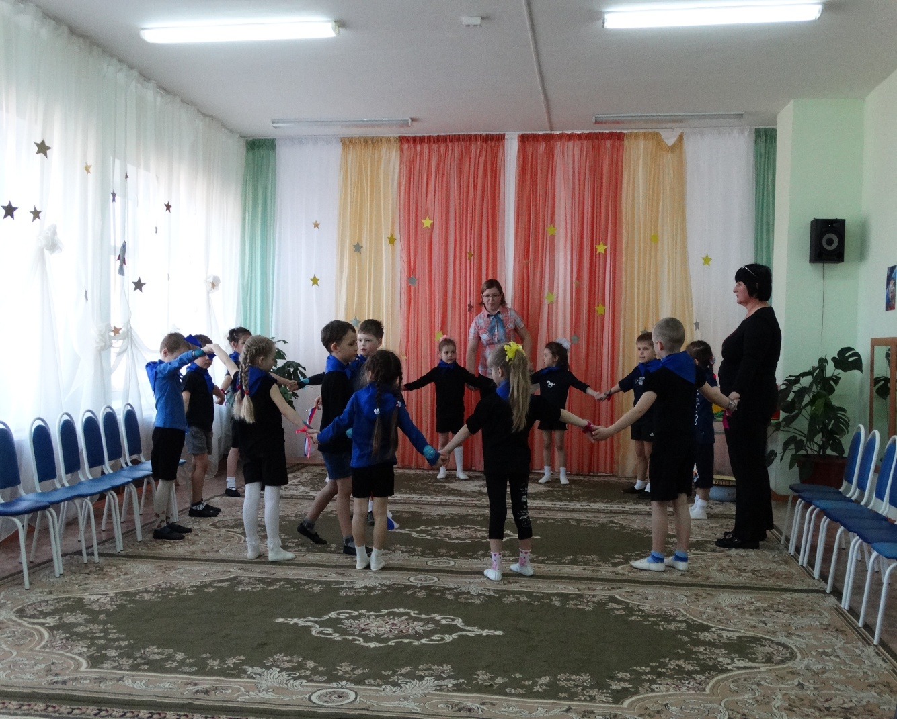
СПОРТИВНОЕ МЕРОПРИЯТИЕ КО ДНЮ КОСМОНАВТИКИ.
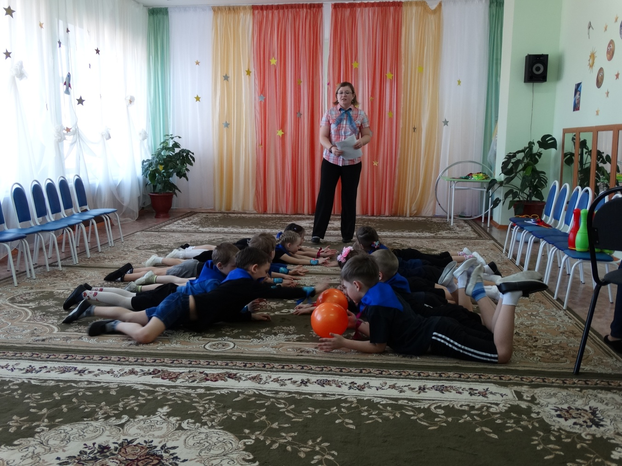
СПОРТИВНОЕ МЕРОПРИЯТИЕ КО ДНЮ КОСМОНАВТИКИ.
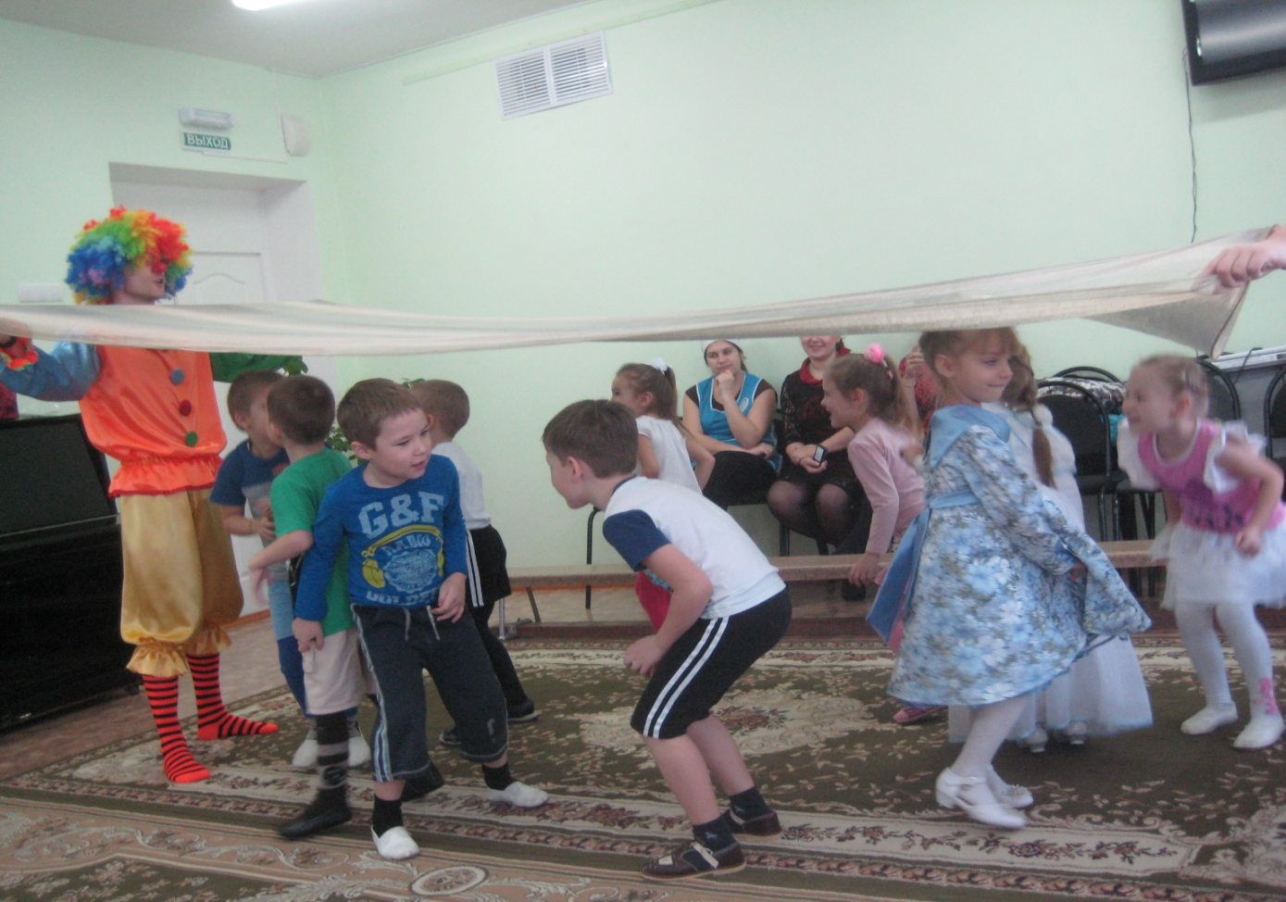
ОТМЕЧАЕМ « ДЕНЬ СМЕХА».
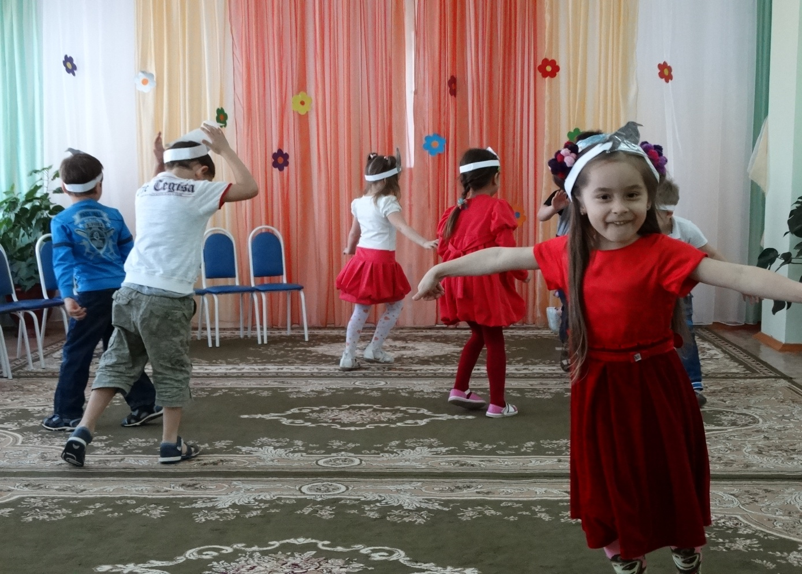
ОТМЕЧАЕМ « ДЕНЬ ПРИЛЕТА ПТИЦ»
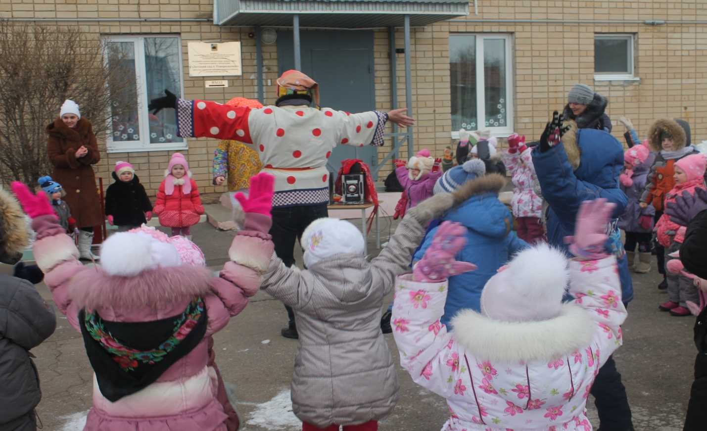
НАРОДНЫЙ ПРАЗДНИК «ГУЛЯЙ МАСЛЕННИЦА!»
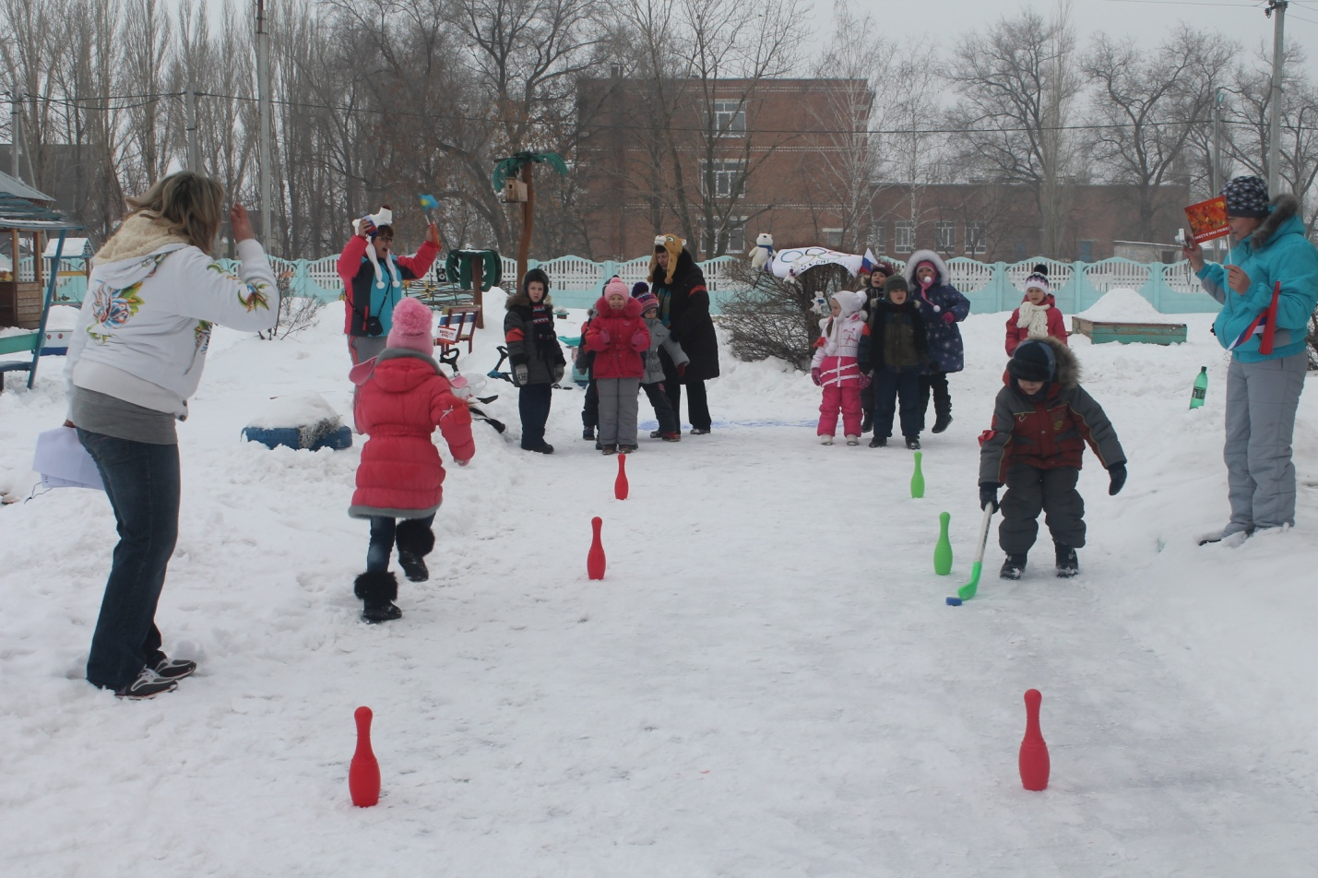
МАЛЫЕ ОЛИМПИЙСКИЕ ИГРЫ В САДУ.
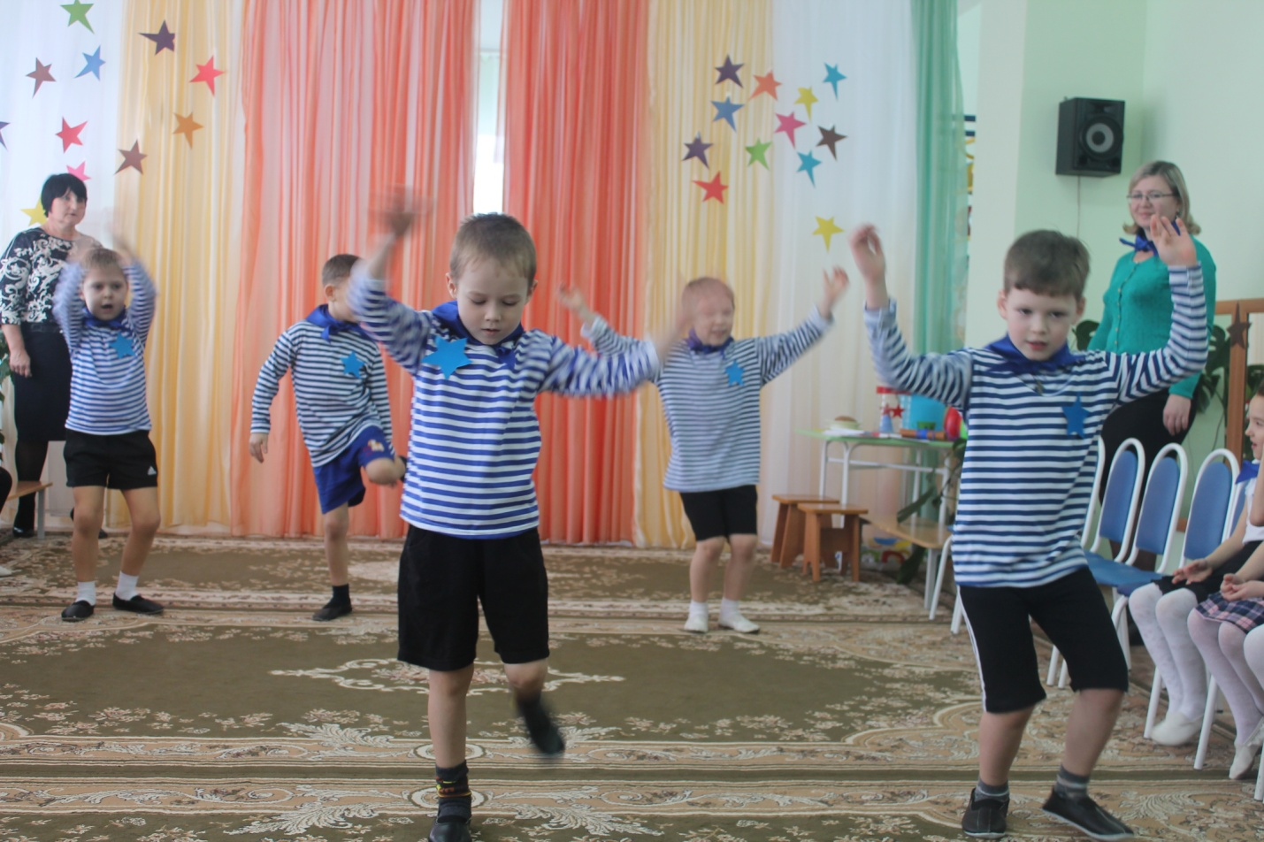
МУЗЫКАЛЬНО – СПОРТИВНОЕ МЕРОПРИЯТИЕ «ДЕНЬ ЗАЩИТНИКА ОТЕЧЕСТВА».

